ЗВІТ
про виконання лабораторної роботи № 5.0
«Автоматизоване тестування»
з дисципліни
«Алгоритмізація та програмування»
студентки групи ІК-11
Косило Юлі Ігорівни

Мета роботи: навчитися використовувати системи контролю версій та системи автоматизованого тестування.

- Створення C/C++ консольного проекту. Взяла умову з лабораторної роботи №5.1
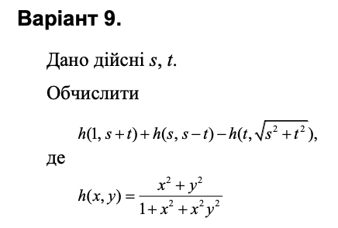

#include <iostream>
#include <cmath>
using namespace std;

double h(const double x, const double y);

int main()
{
double s, t;
cout << "Enter s: "; cin >> s;
cout << "Enter t: "; cin >> t;

double result;

result = h(1, s + t) + h(s, s - t) - h(t, sqrt(s * s + t * t));

cout << "Result = " << result << endl;

return 0;
}

double h(const double x, const double y)
{
return (x * x + y * y) / (1 + x * x + x * x * y * y);
}

- Запустити проект на виконання та переконатися, що все вірно працює:
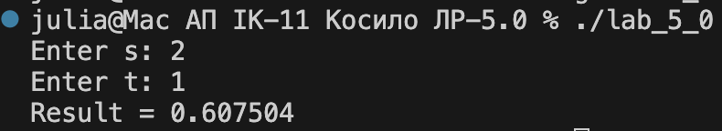

3. Створення git-репозиторію та збереження проекту
1) Зайти в свій аккаунт на github
2) Створити новий репозиторій

